Неофициальный краткий перевод
Лицевая сторона португальского разрешения на перевозку грузов.
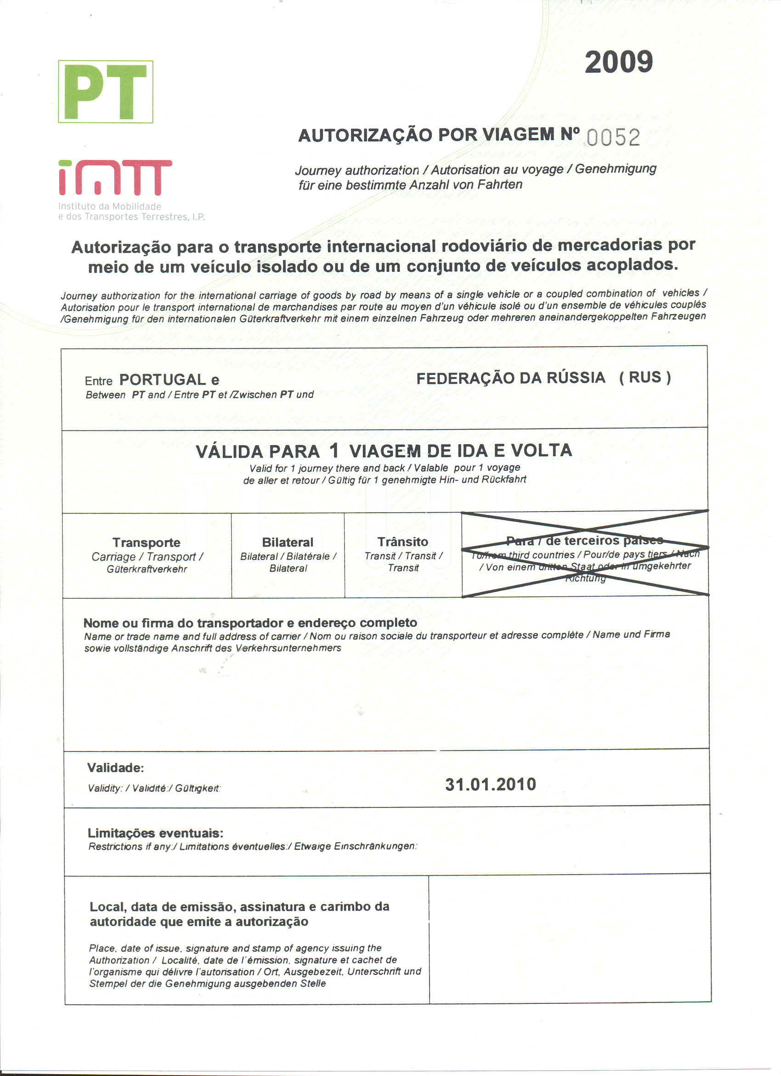
Разрешение на определенное количество ездок №
РОССИЙСКОЙ ФЕДЕРАЦИЕЙ
в транзитном сообщении
из третьей страны и в обратном направлении
Между ПОРТУГАЛИЕЙ и
Разрешение на международную автомобильную перевозку груза для одиночного транспортного средства или состава транспортных средств
Имя или наименование и полный адрес перевозчика
Данное разрешение действительно на 1 поездку туда и обратно
Возможные ограничения:
Место. дата выдачи, подпись и печать учреждения выдавшего разрешение
004885
Действительно до
в двустороннем сообщении
Перевозка грузов

